会议总结的报告：
1.科技公司可提供的资源：
内网桌面、内网服务器、大数据平台网盘

2.测试验证流程：
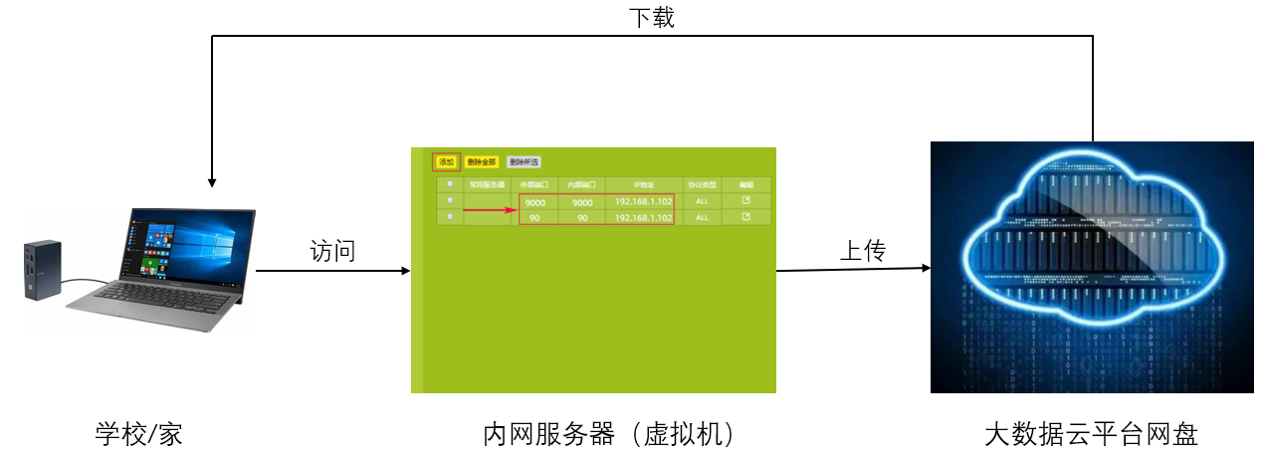
图 1测试流程示意图
从互联网（家/学校）访问内网服务器，将数据上传并储存至大数据云平台网盘，可从网盘下载数据，以验证上传功能。

- 数据传输说明
分析服务器：是噪声监测系统的核心设备，嵌有故障检测核心算法。主要功能包括信号分析、故障特征提取与在线监测、疑似故障报警、数据实时传输等。
储存服务器：是噪声监测系统的关键设备，含有固态存储器可储存大量原始数据与在线监测结果。主要功能包括数据与分析结果实时储存、数据实时/实时传输、数据在线查询等。
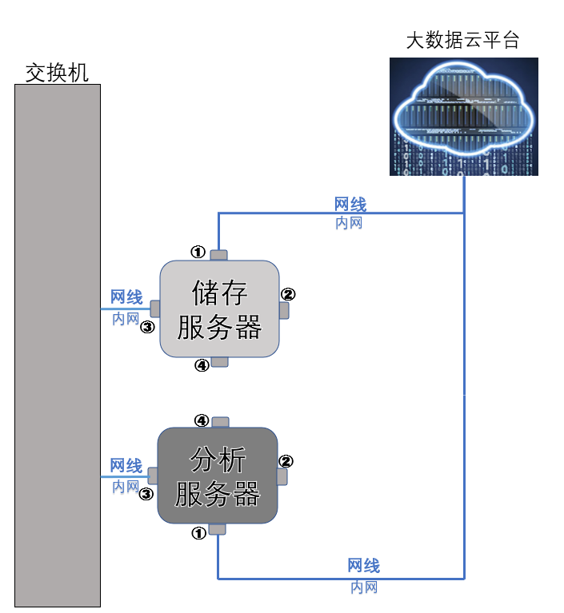
图 2 数据传输示意图
分析服务器数据上传于大数据云平台说明：
时间形式：实时；
数据传输形式：数据对象（类似于post接口）
数据内容：系统分析结果数据、疑似故障报警信号；
数据用途：报告疑似出现故障等。

储存服务器数据上传于大数据云平台说明：
时间形式：调度任务和实时；
数据访问形式：API接口
数据内容：实时传输文件地址、通过API接口访问传输文件地址后上传文件
数据用途：重要数据备份、分析可视化、音频文件线上播放等。
说明：通过调度任务传输的文件有：（检索）原始文件、音频文件等。

- 数据对象表格形式设计
通过数据对象实时传输内容有：系统分析结果数据、疑似故障报警信号和需实时传输文件地址（公司想要再调用）。实时指：最多可延迟5分钟。下图为福伊特公司数据对象传输图。
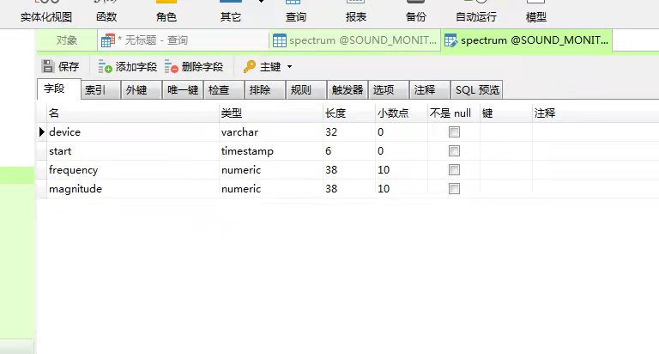
图 3福伊特公司的数据对象表格形式
上图中device指设备、start指时间、frequency指频谱、magnitude指强度/幅值。借鉴上图考虑我们设备实际上传情况，我们的数据对象表格形式设计如下：
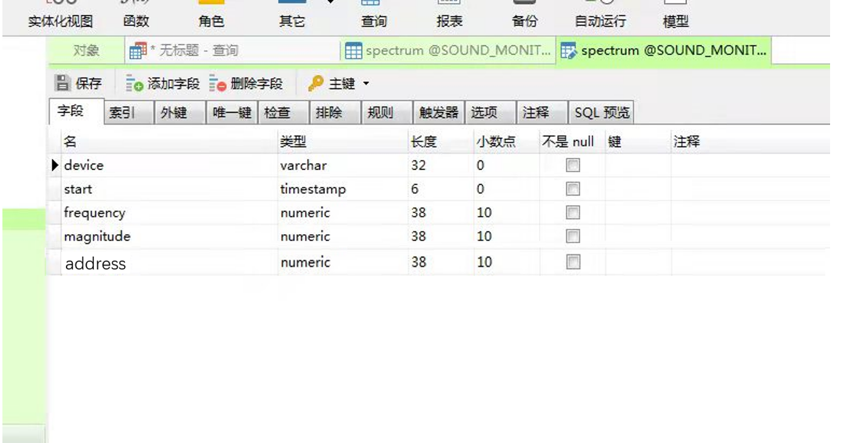
图 4我们的数据对象表格形式设计图
上图中device指设备、start指时间、frequency指频谱、magnitude指强度/幅值、address指通过调度任务上传的疑似故障的原始文件和音频文件。
- 储存服务器的检索功能
检索功能如下图所示：
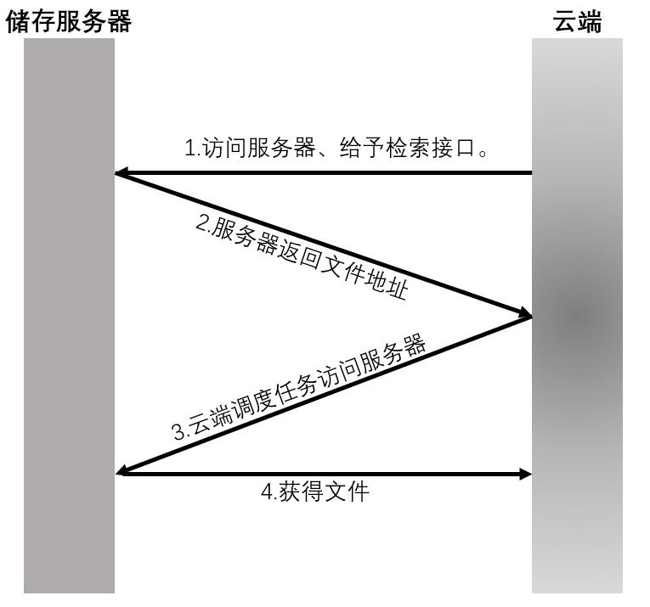
图 5 检索功能示意图
云端访问储存服务器，服务器给予检索接口，当云端确定检索的时间段后，服务器返回文件地址，云端通过调度任务获得文件。

